**33. BOJE MEZI ANGLIÍ A FRANCIÍ = STOLETÁ VÁLKA**

**PŘÍČINY SPORU**

* už od 11. století (___________ Dobyvatel) - državy Anglie na území Francie
* postupně navyšování a ztráta dalších území ze strany Anglie, sílící moc Francie, a především boj obou zemí o vliv ve Flandrech (dnešní ______________) a v Evropě

**STOLETÁ VÁLKA (1337–1453)**

* trvala s přestávkami ___________ let
* angličtí králové v této válce usilovali o francouzská území
* boje se odehrávali ve Francii
* vítězství se v průběhu války přiklánělo střídavě k jedné a k druhé straně

**BITVA U** __________________ **26. 8. 1346**

* anglické vojsko bylo na bojišti dříve
  + odpočinek, výběr strategicky vhodného místa
* francouzské vojsko dorazilo později
  + hlavní část tvořila šlechtická jízda – nedisciplinovaní + oddíly měšťanů a žoldnéřů – ne příliš cvičení
* na straně franc. vojska se účastnil i český král ___________ Lucemburský
  + otec Karla IV.; *„Toho bohdá nebude, aby český král z boje utíkal!“ →* v této bitvě i ___________

**JOHANKA (JANA) Z ARKU**

* francouzská hrdinka, během stoleté války osvobodila několik měst
* od 13 - 14 let slýchala hlasy a měla vidiny světců a andělů
* dobyla Orléans – **Panna** ______________________
* byla zajata nedaleko Paříže spojenci Anglie → Angličané zajatkyni koupili za 10 000 liber a odvlekli ji do Rouenu před církevní soud
* byla odsouzena jako kacířka a čarodějnice → ve svých 19 letech _______________
* církev ji ve 20. století prohlásila za ________________

**ZÁVĚR VÁLKY**

* VÍTĚZSTVÍ ____________________
* Angličané ztratili Paříž, Normandii a postupně další území, zůstalo jim pouze přístavní město Calais s okolím a Normanské ostrovy
* 30 let války _______________ mezi spojenci rodů Lancasterů a Yorků v Anglii po konci stoleté války
  + 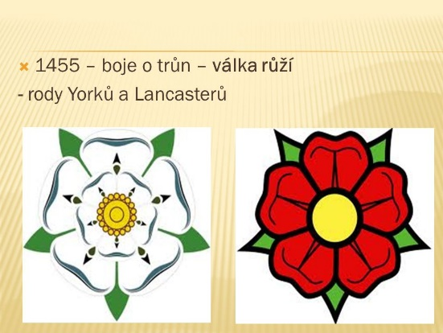 = ukončil je Jindřich VII. Tudor
* __________________ se stala nejmocnější zemí v Evropě